У Т В Е Р Ж Д А Ю:
Главный инженер завода
Г.Н. Польский
«_____» __________ 2013 г.

Маршрутная технология № 1-2013 производства и контроля

колес Ø 920 мм черт. № КР-0042-12.1 в соответствии с требованиеми

ТП №2119-2013, ТС №97-144-2012 и стандарта EN 13262-2004, категория 2
Экз. №
Настоящая маршрутная технология применяется при производстве и контроле колес Ø920мм для компании VR (Финляндия), с механической обработкой по всем элементам в соответствии с требованиями чертежа № КР-0042-12.1, ТП №2119-2013, ТС № 97-144-2012 и стандарта EN 13262, Октябрь 2004г, категория 2. Потребителю колеса поставляются после чистовой расточки отверстий в ступице, выполнения масленочного отверстия и нанесения эксплуатационного покрытия на предприятии-подрядчике «Вагоноремонтен Завод-99 АД» (Болгария) в соответствии с требованиями ТП №2119-2013, ТС № 97-144-2012 и чертежом № КР-0042-12.1
Маршрутная технология отражает последовательность и особенности технологических операций производства и контроля колес по участкам КПЦ.
1.Заготовительное отделение.
1.1. Для производства колес используются слитки из стали ER8, выплавленные по марочнику стали ООО « МЗ «ИНТЕРПАЙПСТАЛЬ» в электросталеплавильных печах, продутая в ковше (аргоном) при вакуумировании и разлитая при помощи МЛЗ №2.

1.1.1 Порядок маркировки непрерывнолитых заготовок производства ООО «МЗ «ИНТЕРПАЙПСТАЛЬ»:
• номером плавки,
• номером ручья,
• номер заготовки по ходу разливки каждого ручья плавки;

1.2. Химический состав стали должен соответствовать указанному в таблице:

Марка  cтали | Химический состав стали по марочнику ОАО «МЗ «ИНТЕРПАЙПСТАЛЬ»
Марка  cтали | C | Mn | Si | P | S | Cr | Cu | Ni | Mo | V | Аl | Cr+Ni+Mo | вид  кон-троля
Марка  cтали | Не более |  |  |  |  |  |  |  |  |  |  |  | вид  кон-троля
ЕR8 | 0,51  -  0,55 | 0,65  -  0,76 | 0,25  -  0,37 | 0,018 | 0,013 | 0,18  -  0,25 | 0,20 | 0,25 | 0,08 | 0,010  -  0,030 | 0,030 | 0,50 | В ковш.  пробе

Содержание водорода (Н) в жидкой стали должно быть не более 2 ppm.
Содержание алюминия (Аl) факультативно.

1.3. Масса колеса в состоянии поставки :
с исполнением А - отверстие в ступице Ø174мм – 328 кг;
с исполнением В - отверстие в ступице Ø178мм – 327 кг;
с исполнением С - отверстие в ступице Ø191мм – 321 кг;
1.4. Масса колеса после I-й мехобработке – 485 кг.
1.5. Масса чернового колеса – 531 кг.
1.6. Масса исходной заготовки –560 кг.

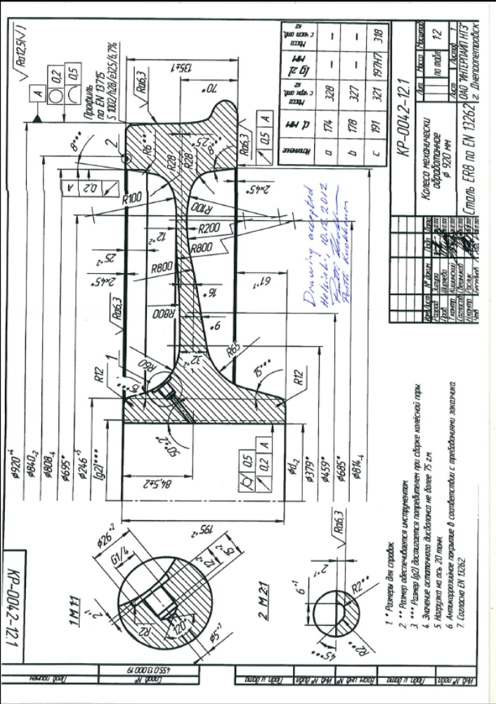
1.7. Эскиз порезки непрерывнолитой заготовки производства ОАО «МЗ «ИНТЕРПАЙПСТАЛЬ» Ø450 мм, полезной длиной 8530 на пильном комплексе:
50 _ 3 ЕШ_{НЛЗ} х 2787мм - 75±25

4 реза шириной – 11 мм.

1.7.1 Единичные штанги надрезаются на станках мод.18А65 слиткоразрезного отделения по технологической инструкции заготовительного отделения ТИ НТЗ-КП-01-2012 (или вышедшей взамен) на исходные заготовки по эскизу:

6 заг х 452 мм
560 кг
5 резов шириной – 15 мм.

1.8. Диаметр «шейки» при надрезке между заготовками – 140₋₁₀ мм. Контроль диаметра «шейки» осуществляется шаблоном, выполненным по НКП-6-2003.
В журнале контроля эскиза порезки приемщик сырья, полуфабрикатов и готовой продукции ниже своей подписи фиксирует результаты контроля шеек.

1.9. После поломки слитков, заготовки осматриваются и ремонтируются согласно
ТИ НТ3-КП-01-2012 (или вышедшей взамен).
Заготовки, имеющие отклонение от эскиза порезки «-4 мм» и более, подвергаются 100% взвешиванию.
В случае, если масса заготовок будет на 13-15 кг меньше заданной, то такие заготовки задаются в посад последними, после основной партии, о чем контролером в производстве черных металлов участка инспекционного контроля КПЦ (далее контролер ОТК) делается запись в сменном рапорте ОТК и паспорте плавки.
Заготовки с отклонением от эскиза порезки «+5 мм» и более комплектуются отдельной группой и задаются в посад перед «головными» заготовками (перед заготовками с отклонениями от массы в «минус»).

Заготовки бракуются:
- с продольными и поперечными трещинами;
- с глубиной залегания поверхностных дефектов более 10 мм;
- с подкорковым пузырем глубиной свыше 3 мм от поверхности;
- с поясом, свищом, усадочной раковиной с диаметром свыше 50 мм;
- с массой заготовок на 16 кг и более меньше заданной.

Подвергаются ремонту:
- «шейки» с высотой более 20 мм и диаметром более 140 мм;
- поверхностные дефекты глубиной залегания от 5 до 10 мм (не более чем в трех местах по периметру);
- вмятины от клина слитколомателя.
Забракование заготовок и назначение на ремонт производит контролер ОТК.
Отбракованные заготовки маркируются красной краской (крестом) и транспортируются электромостовым краном в изолятор брака.
Ответственный за изоляцию брака – мастер заготовительного отделения или лицо его замещающее.

1.10. Контролер ОТК, после приемки заготовок плавки, обязан заполнить сменный рапорт ОТК (ТИ НТ3-КП-01-2012 приложение К) и паспорт плавки, в которые заносит данные о количестве годных, забракованных и отремонтированных заготовок, количестве заготовок пригодных для посада в печь.
Ответственный за качество заданных в посад заготовок – контролер ОТК.

1.11. После окончания подготовки заготовок плавки производства мартеновского цеха к посаду в печи проката, нагревальщик металла кольцевых печей проката строго поплавочно, по количеству годных заготовок, согласно записи в паспорте плавки контролером ОТК, принимает по счету заготовки у бригадира или мастера заготовительного отделения. После чего плавка задается в посад в произвольном порядке, заготовки с отклонениями по массе (см. п.1.9.) в конце плавки.
Порядок посада исходных заготовок, полученных из НЛЗ, не регламентируется.
Мастер заготовительного отделения направляет плавку в посад и несет ответственность за правильность поплавочного порядка посада. В случае изменения порядка посада заготовок в печь, об этом должна быть сделана соответствующая запись в паспорте плавки и сменном рапорте ОТК начальником смены или технологом цеха.
Результаты передачи количества заготовок данной плавки мастером заготовительного отделения нагревальщику металла проката должны быть отражены в журнале приемки – сдачи заготовок.

2. Прессопрокатный участок.

2.1.Посад и нагрев заготовок в соответствии с технологической инструкцией проката
ТИ НТЗ - КП-02-2011 (или вышедшей взамен). Температура заготовки на выдаче из печи 1240 ⁺²⁰°С.

2.2.Технология горячего деформирования.

2.2.1. Технология горячего деформирования заготовок осуществляется в соответствии с
ТИ НТЗ-КП-02-2011 с особенностями, изложенными в данной маршрутной технологии

2.2.2. Горячие размеры (см. таблицу 2.1.) и инструмент деформации по агрегатам (см. таблицу 2.2.) дополнительно указывается в технологическом листке, выдаваемом на прокат калибровщиком КПЦ.
Правильность комплектации инструмента деформации перед его установкой проверяет мастер проката, выборочно старший мастер проката. Непосредственно установку, самого инструмента деформации производят машинисты прессов и вальцовщики. Запись о смене инструмента и его контроле производится мастером проката в «Книге учета инструмента деформации».

2.2.3.Температура колеса после пресса 3500т.с.(в конце прокатного цикла) должна быть не менее 900°С.

2.2.4. На торцевой поверхности обода с наружной стороны заготовки колеса, в горячем
состоянии, наносится маркировка глубиной до 2мм.

Порядок маркировки:
- номер плавки (пять знаков);
- порядковый номер колеса в плавке (три знака).

2.2.5. Для обеспечения требований по глубине маркировки, на прокате используются поковки цифр для клеймения высотой 12⁺¹мм. Маркировка должна быть четкой и легко читаемой.

Таблица №2.1.
Основные параметры черн. колеса ∅ 940 мм для Финляндия по рис. 1
(под механически обработанное колесо ∅ 920 мм, черт.№ КР-0042-12.1)

№  п/п | Наименование параметра | Горячие размеры | Холодные размеры
1.  2.  2.1.  2.2.  3.  3.1.  4.  4.1.  4.3.  5.  6.  6.1  6.2. | Наружный диаметр  Внутренний диаметр:  с наружной стороны  с внутренней стороны  Ширина обода  Разноширинность обода  Толщина диска  у ступицы  у обода  Вылет ступицы снизу  Гребень  Толщина гребня  Высота гребня | 950 - 969 мм  799 ₋₂ мм  808 ₋₂ мм  153±1мм  1,5 мм  53±2 мм  39±1 мм  66±3 мм  49⁺⁴₋₂ мм  33±3 мм | 940⁺¹⁵ ₋₅мм  (на глуб. 10 мм)–Ø 790₋₁₀ мм  (на глуб. 10 мм)–Ø 800₋₁₀ мм  151⁺²₋₃ мм  52⁺²₋₄ мм  38⁺²₋₄ мм  65⁺⁴ ₋₆мм  --------  -------

Таблица № 2.2.

Инструмент деформации по агрегатам.

№  п/п | Агрегат | Наименование инструмента | Параметры,  Чертежи
1.  2.  3.  4. | Пресс 5000т.с.  Пресс  10000 т.с.  Колесопрокатный стан  Пресс 3500т.с. | Технологическое кольцо  Формовочное кольцо  Формовочные штампы специальные:  верхний  нижний  Оправки:  верхняя  нижняя  Кольцо-выталкиватель  Коренные и нажимные валки  Наклонные валки  верхний  нижний  Верстаточное кольцо  Выгибные штампы:  Верхний  Нижний  Прошивень  Плита опорная  Дно штампа  Верстатки правые, левые | Ø875 мм, Н= 103 мм, α= 11°  Ø555 мм, подготовить Ø860 мм  Специальный черт. 2391-01  Специальный черт. 2392-01  Ø167 мм, Н=180 мм МО  Ø166 мм, h=160 мм МО  спец. Ø707/Ø860/Ø885 мм  как для Китая  специальные  специальные  экспортное посадочный Ø750 мм, а=35  Специальный черт. 2393-01  Специальный черт. 2394-01  Ø158 мм МО  как для колес Ø957 мм  спец. Ø260/Ø 170 мм, Н= 94-96 мм  экспортные

3. Участок предварительной мехобработки – технология согласно ТИ НТЗ-КП-12-2012 (или вышедшей взамен) с особенностями изложенными ниже.

3.1. Геометрия черновых колес (после проката) должна соответствовать рисунку 1.
Мастер перед подачей колес на станки, на каждой стопе мелом наносит номер плавки.

3.2. Токарь станка переносит мелом на диск с н/с колеса № плавки, и № колеса в плавке.

3.2.1.Перед обточкой колеса, для правильного распределения припусков, токарь станка 1Б 502 производит замеры следующих параметров и отмечает их в сменном рапорте:
• наружного диаметра;
• ширины обода.

3.2.2 Обточка колеса производится в следующей последовательности:
• обточка торца ступицы, при необходимости (суппорт правый вертикальный);
• обточка торца обода с н/с (суппорт левый вертикальный);
• проточка гребня и обода с в/с (суппорт левый боковой или горизонтальный);
• обточка к/к (суппорт правый горизонтальный).

3.2.3 Обточка торца ступицы, при необходимости, производится с min снятием стружки (1…2мм) для обеспечения нормального прижима, обточку по образующей ступицы не производить.

3.3. Обточка гребня производится по копиру № 72-05-912.

3.4. Обточка круга катания производится по копиру № 72-05-912.

3.5. Наружный диаметр обтачивается на Ø932 ⁺⁴ мм. Ширина обода после мехобработки должна быть 144±1 мм. Расстояние от торца обода с в/с до диска у обода, должно быть 49±2мм.

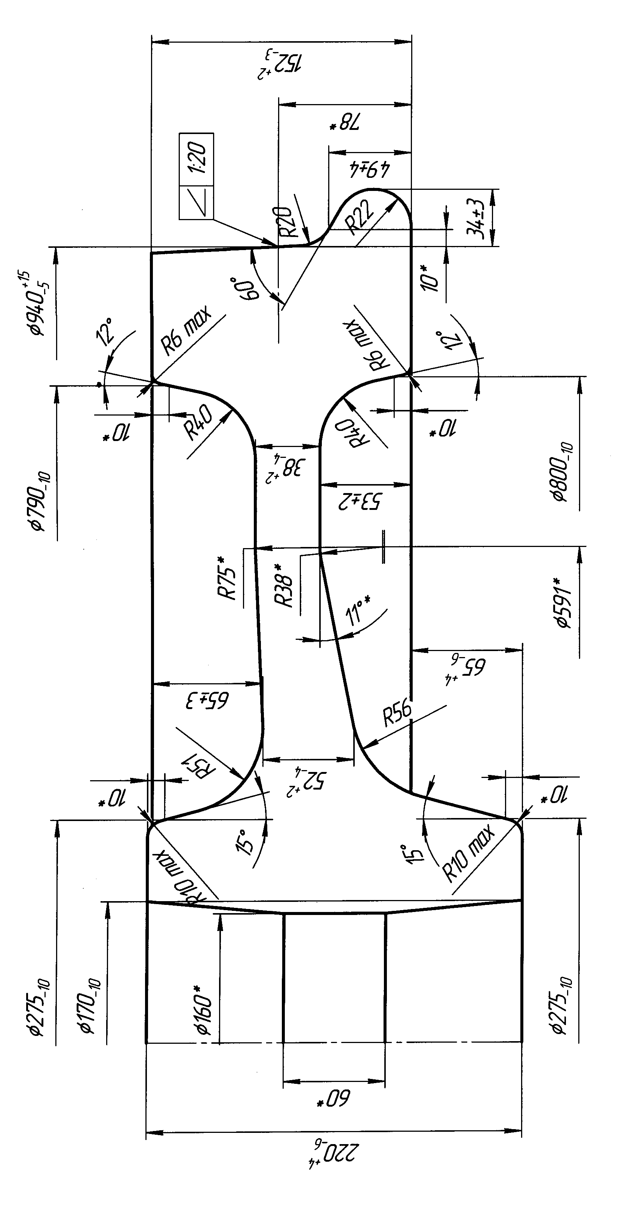

Рисунок 1. Колесо черновое ∅ 940 мм под чистовое Ø 920 мм черт. № КР-0042-12.1 для Финляндии.
Масса чернового колеса, рассчитанная на ²/₃ поля допуска = 531кг.
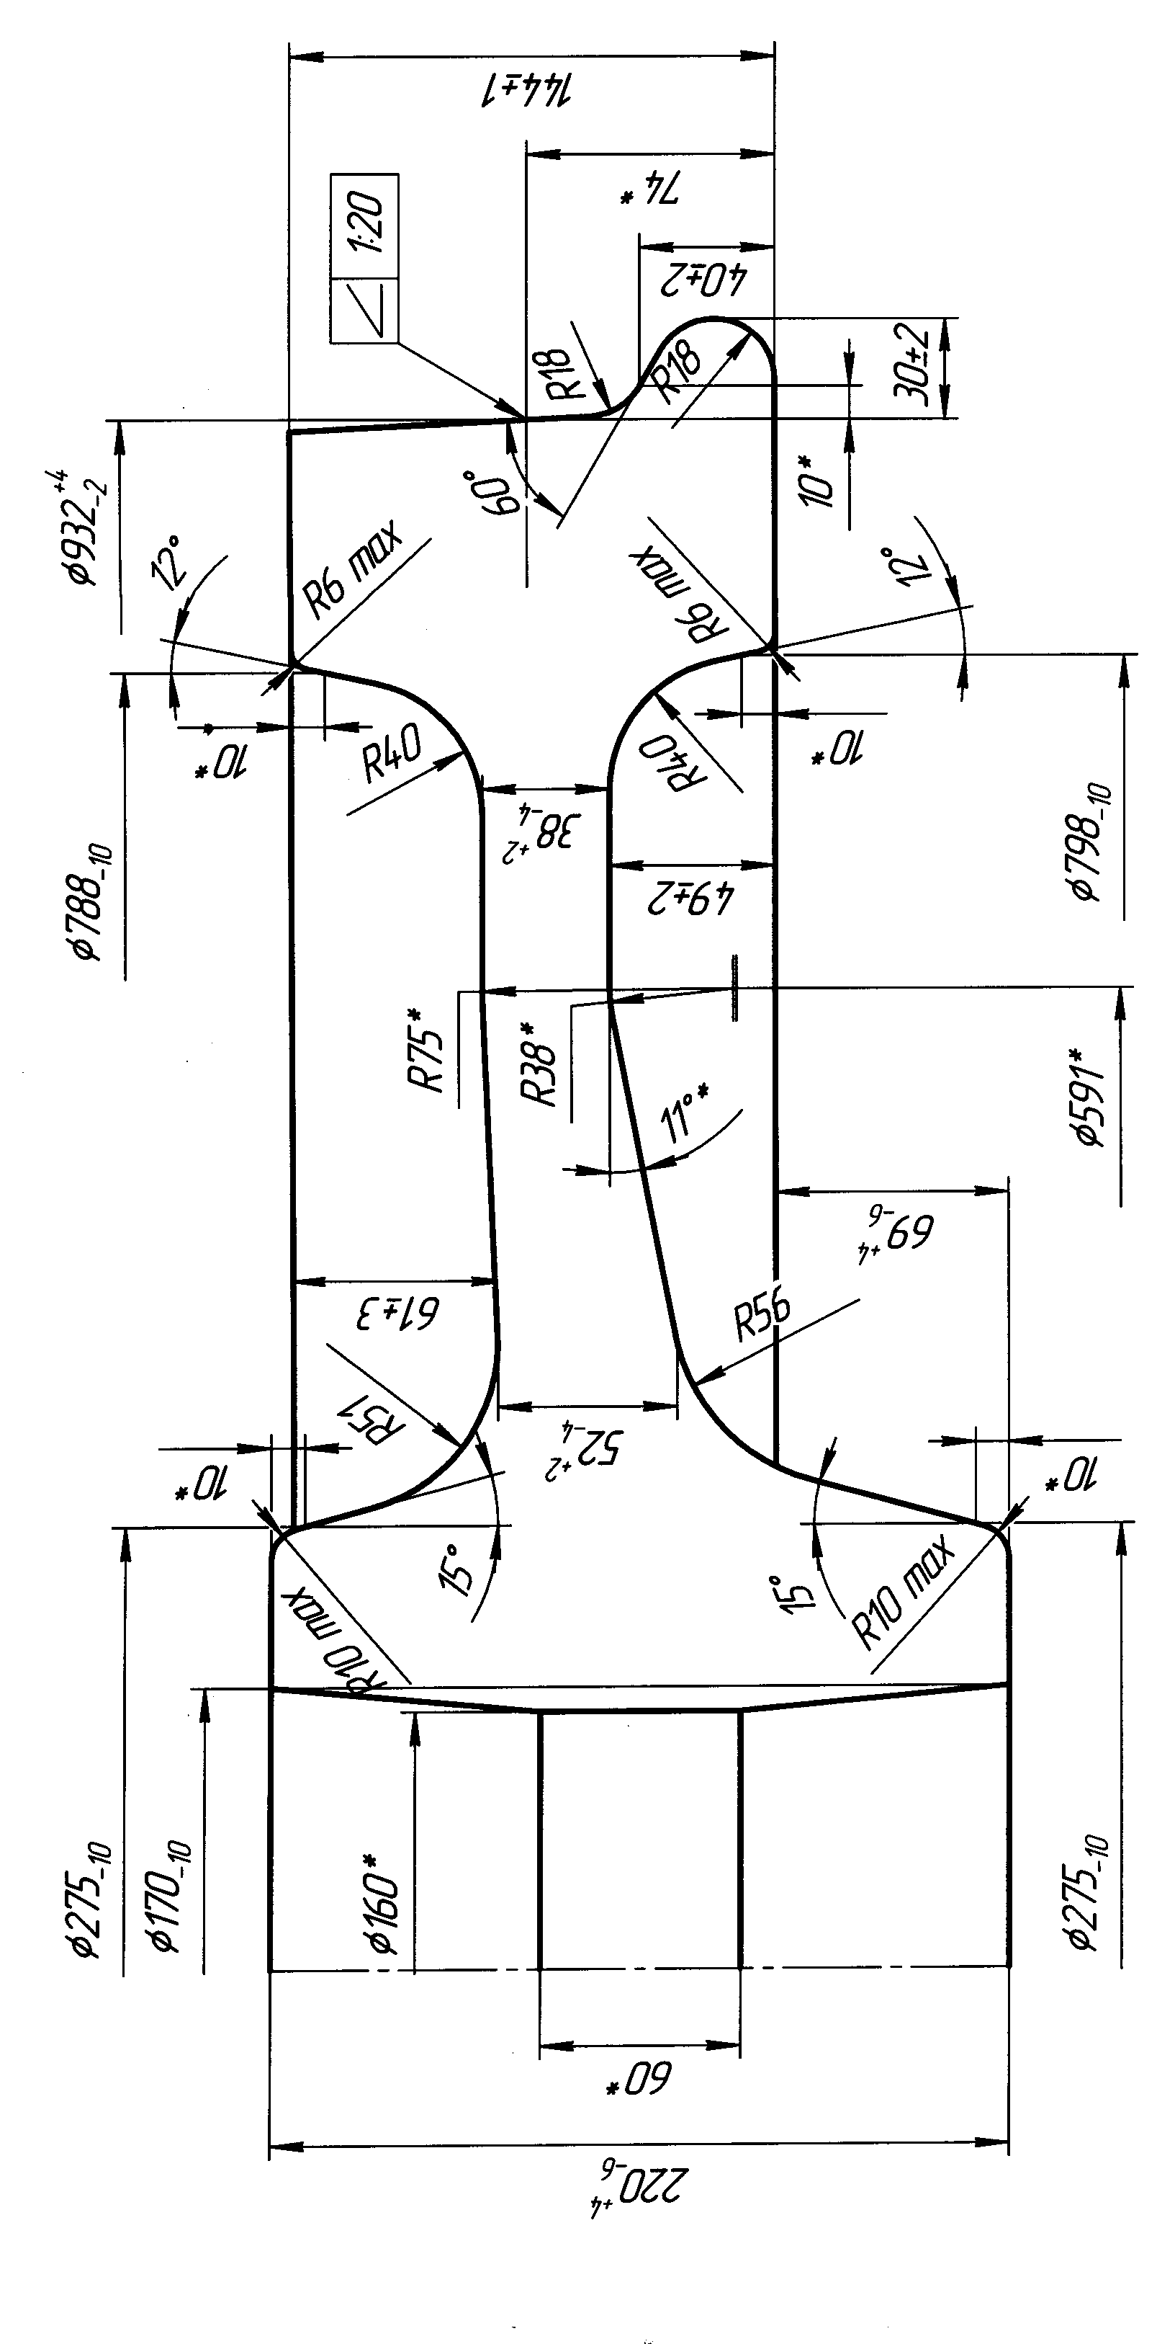

Рисунок 2. Колесо предварительно обработанное на участке I-й мехобработки ∅ 932 мм под чистовое Ø 920 мм черт. № КР-0042-12.1 для Финляндии
Масса колеса, после I-й мехобработки, рассчитанная на ²/₃ поля допуска = 485 кг.

3.6. Параметры гребня контролируются гребнемером:
• высота гребня – 30 ±2 мм;
• толщина гребня – 40 ±2мм.
По кругу катания, гребню, а также на других обрабатываемых поверхностях допускается наличие «черноты» (в пределах допустимых размеров).

3.7. После обточки на станках модели 1Б502, колеса строго поплавочно подаются на специально оборудованное место, где осуществляется контроль геометрических параметров технологическим персоналом КПЦ. Т.к. колеса после термоупрочнения подвергаются механической обработке по всем элементам, допускается наличие поверхностных дефектов (запрессованной окалины, выбоины, неровности, плены и т.д.). Глубина поверхностных дефектов не должна превышать величину допуска на данный размер, указанный на рисунке 2. Контроль глубины залегания дефектов производится выборочно зачисткой наждаком (при этом не допускаются прижоги или цвета побежалости.

3.8..Контроль геометрических параметров производить в соответствии с рисунком 2, с оформлением стеллажной ведомости, в которой указываются фактические размеры, Ф.И.О. и подписи ответственного лица, производившего замеры.

• наружный диаметр колеса – 932 ⁺⁴₋₂ мм;

• внутренний диаметр колеса (на глбине 10мм) с н/с –788₋₁₀ мм;

• внутренний диаметр колеса (на глбине 10мм) с в/с – 798₋₁₀ мм;

• ширину обода колеса – 144±1 мм;

• высота гребня – 30±2 мм;

• ширина гребня – 40±2 мм.

4.Термическая обработка.

4.1.Термическая обработка осуществляется по ТИ НТЗ-КП-11-2008 (или вышедшей взамен) и технологической карте ТК ТО № 102 (или вышедшей взамен).

5.Участок 2-й мехобработки - технология согласно ТИ НТЗ-КП-13-2010 ( или вышедшая взамен) с особенностями изложенными ниже.

5.1. После термической обработки колеса остывают до температуры цеха. Отбор проб и контроль свойств осуществляется согласно ТС№97-144-2012, EN 13262 и ТИ НТЗ-КП-04-2009 (или вышедшей взамен).

5.2. После получения положительных результатов механических свойств, колеса поплавочно подаются на станки 1Д 502 для торцовки ступицы на вылет 62 ⁺⁵ мм. проточки ступицы
Ø268⁺⁵ мм (на глубине 10мм.) и расточки отверстия на диаметр 165₋₄ мм. Допускается после расточки отверстия наличие чернот. Окончательная расточка отверстия на станках с ЧПУ
с исполнением А - отверстие в ступице Ø174 ₋₂мм;
с исполнением В - отверстие в ступице Ø178 ₋₂мм;
с исполнением С - отверстие в ступице Ø191 -₂мм;

5.3. После проточки, все колеса, строго поплавочно подаются на твердомер ЕМСО или АЛК, для контроля твердости колес по ободу с н/с в соответствии с ТС№97-144-2012, EN 13262 на расстоянии 20±1 мм от кромки обода н/с и круга катания чернового колеса 31±1 мм (замер расстояния осуществляется штангенциркулем). Глубина фрезеровки для замера твердости 1,5…2,0 мм (замер глубины осуществляется глубиномером). Величина твердости должна составлять не менее 250 НВ. Равномерность твердости обода с н/с среди колес в партии, должна составлять не более 30 НВ.
После контроля твердости все колеса строго поплавочно передают на станки ЧПУ для окончательной механической обработки.

6. Окончательная механическая обработка

6.1. На станках с ЧПУ производится обточка колес по всем элементам по ТИ НТЗ-КП-20-2012, или ТИ НТЗ-КП-14-2011 (или вышедшим взамен), чертежу № КР-0042-12.1

6.1.1. При осуществлении механической обработки колес по всем элементам на станках УЧОК, технологический цилиндрический поясок точить с наружной стороны на диаметр 785₋₂ мм,
глубина цилиндрического пояска - 22±2 мм с выходом радиусом 12,5 мм.

6.2. Геометрические параметры колес, после проточки на глубине 10 мм:

- внутренний диаметр колеса с в/с – 811,18 ₋₄ мм;
- диаметр ступицы с н/с – 251.36 ⁺⁵ мм;
- диаметр ступицы с в/с – 251,36 ⁺⁵ мм;
- толщина гребня – 32,5^{+0,5} мм.

Профиль круга катания и гребня контролировать шаблоном, допустимый зазор до 0,5 мм.

Для идентификации колес после их проточки, токарь станка с ЧПУ на круг катания и образующую ступицы колеса с наружной стороны маркером наносит
№ плавки и № колеса, в соответствии с маркировкой на ободе колеса до обработки.

7. Приёмка колес на автоматической линии контроля
Колеса, прошедшие механическую обработку на станках с ЧПУ, строго поплавочно складируют в кассеты и передают на автоматическую линию контроля КПЦ для контроля геометрических параметров на установке «AMEST» в соответствии с черт. № КР-0042-12.1, контроля твердости обода на твердомере «ERNST» (не менее 245 НВ, равномерность твердости обода с н/с среди колес в одной партии, не должны превышать 30 НВ. контроль проводится шариком Ø10 мм), проведения УЗК обода в двух направлениях, с настройкой дефектоскопа на искусственный дефект Ø2 мм, согласно ТС№97-144-2012 и п.3.4.2 EN 13262 (для квалификационной партии дополнительно 100% ступиц колес и 20% дисков в осевом направлении в ручном режиме с представлением результатов), магнитопорошковой дефектоскопии колеса на автоматизированной установке «УМПК – 1».
Примечание: замер твердости на торцевой поверхности обода с наружной стороны колеса, производится на расстоянии 25±1 мм от номинального диаметра по кругу катания и не должны превышать 30 НВ в одной партии.
Ответственный за достоверность контроля дефектоскопист УЗ и МК
Контроль производится в соответствии с требованиями ТС№97-144-2012, EN 13262 актуальная версия, ТИ НТЗ-КП-21-2008, ТИ НТЗ-КП-22-2009, ТИ НТЗ-НК-16-2008, ТИ НТЗ-НК-32-2007, ТИ НТЗ-НК-33-2008, ТИ НТЗ-НК-34-2009, МИ НТЗ-НК-160-2008, МИ НТЗ-НК-161-2008, МИ НТЗ-НК-162-2008.

8. Балансировка.

8.1. Все колеса подвергаются контролю на остаточный дисбаланс. Значение дисбаланса должно быть не более 75 гм.

8.2. Определение и устранение дисбаланса производится в соответствии с МТИ НТЗ-КП-22-2009 (или вышедшей взамен).

8.3. Позиция остаточного дисбаланса маркируется с внутренней стороны обода радиальной полосой краской (около 15 мм в ширину ). Обозначение дисбаланса Е2 должно быть указано ниже конца полосы.

9. Маркировка колес
После прохождения линии контроля и сортировки колес, годные колеса передают на
специально оборудованное место для нанесения маркировки и окончательной приемки колес в соответствии с ТП № 2119-2013 и чертежом № КР-0042-12.1, без масленочного отверстия.

9.1. Маркировка колес – в соответствии с ТС №97-144-2012, ТП № 2119-2013.
Маркировка наносится на торцевую поверхность ступицы с внутренней стороны колеса в холодном состоянии на расстоянии 10±2мм. от наружного диаметра ступицы до начала знаков маркировки цифрами высотой 8+2мм, глубиной не менее 0,2мм. Не допускается применение штампов с острыми краями. Маркировка должна читаться от центра колеса. Расстояние между знаками не менее 3мм, между группами не менее 20мм.

Порядок маркировки:

• Условное наименование завода – изготовителя – KLW

• Номер плавки – 5 знаков

• Порядковый номер колеса в плавке: 3 знака.

• Дата изготовления – месяц и две последние цифры года изготовления;

• Марка стали: - ER8

• Место для клейма инспектора

• Обозначение Финских ЖД – VR;

9.2. Колеса задаются в приемку строго поплавочно. Окончательная приемка осуществляется на основании протоколов, поступивших с автоматической линии контроля (геометрические параметры, УЗК, НВ, МПД ) и данных балансировки.

10. Консервация, упаковка и отгрузка.

10.1. Колеса транспортируются на предприятие – подрядчик «Вагонремонтен Завод-99 АД» строго поплавочно в металлических кассетах крытым автотранспортом, для выполнения сверловки масленочного отверстия и чистовой расточки отверстия в ступице, с временным покрытием E-Tek 510 всех поверхностей колеса, кроме отверстия в ступице, в соответствии с ТП № 2119-2013.

10.2. Покрытие на колеса наносится на предприятии – субподрядчике «ВРЗ-99 АД» (Болгария). Покрытие рекомендовано заказчиком: Weckerle, Weco-POX-2K primer, RAl 8012 (красно-коричневый), с толщиной минимум 60 μm.
Покрытие наносится на область диска, зоны перехода от диска к ступице и от диска к ободу, торцы ступицы. На отверстие в ступице, торцы обода, масленочное отверстие, поверхность катания и гребень покрытие не наносят.

Начальник управления

колесобандажных технологий А.В. Рослик

Согласовано:

Начальник ОТК З.А. Капацына

Начальник КПЦ В.А. Новохатний

Начальник ОСНК А.П. Тимощенко

Разработчик: Филоненко С.В..
35 – 88 - 51

